侍庄中学八年级物理《第二章 物态变化》单元检测题2（苏科版，无答案）
班级 姓名 得分
一 、填空题：(20×2’=40’)
1 .在气温为－20⁰C的冬天,河面上冰的上表面温度是 ⁰C,冰的下表面温度是 ⁰C .
2 .炎热的夏天,丹徒新区人民广场是市民休闲的好去处 .在喷泉附近会觉得凉爽些,这是因为喷泉周围有大量的小水滴,水滴 时,要从空气中 热,从而使空气的 降低 .
3 .夏天对着热水杯吹气能使热水变凉,这是因为 ,
使水温降低的 .而冬天对着冷手哈气使手变暖和,这中因为
.
4 .查熔点表,确定下列物质在下列温度时的状态(通常情况下) .
(1)－115⁰C的酒精是 态；
酒精 | －117⁰C
铅 | 328⁰C
水银 | －39⁰C

(2)700⁰C的铅是 态；
(3)－39⁰C的水银可能是 .
或 .
5 .灯泡中的钨丝用久了会变细,这是由于钨丝在高温下会产生
现象,玻璃泡发黑则是由于钨气体遇冷时 的结果 .
6 .积雪 后变成水汇入江河,江河湖海 .土壤 .植物中的水通过 变成水蒸气,升入天空 .
7 .固态二氧化碳(干冰)可以灭火,其主要原因是它遇热 时要 大量的热,使可燃物周围的温度降低,不能达到着火点,同时密度较大的二氧化碳又隔绝了空气,使可燃物不易燃烧 .
8 .在使用温度计测量物体温度之前,应注意观察所用温度计的
和 .
二 、选择题：(10×3’=30’)
9 .要给体温计消毒应采取下面的哪种方法 ( )
A .用蘸了酒精的棉花球棒 B .用自来水冲洗
C .在沸水中煮 D .在酒精灯火焰上烧
10 .如右图为海波的熔化图象，有关这个图象,下列说法正确的是……（ ）
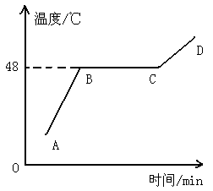
A .当温度达到48℃时,海波已经熔化
B .BC段海波没有吸收热量,所以温度没有升高
C .BC段海波在继续吸热,温度不变,完成熔化过程
D .图象上AB段为固态,BC段为液态,CD段为气态 .
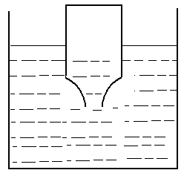
11 .如右图所示中的烧杯中装有水,水中倒扣一只
小玻璃瓶,瓶内水面比外面低 .给烧杯加热时,烧
杯中的水沸腾,则瓶内的水…………………………( )

A .温度能达到沸点,能沸腾 B .温度能达到沸点,不能沸腾
C .温度不能达到沸点,不能沸腾 D .温度不能达到沸点,但能沸腾
12 .炎热的夏天,当你走在晒得发烫的马路上时,刚巧来了辆洒水车,洒湿了路面,这时你会感到更加闷热,产生这种感觉的主要原因是 ( )
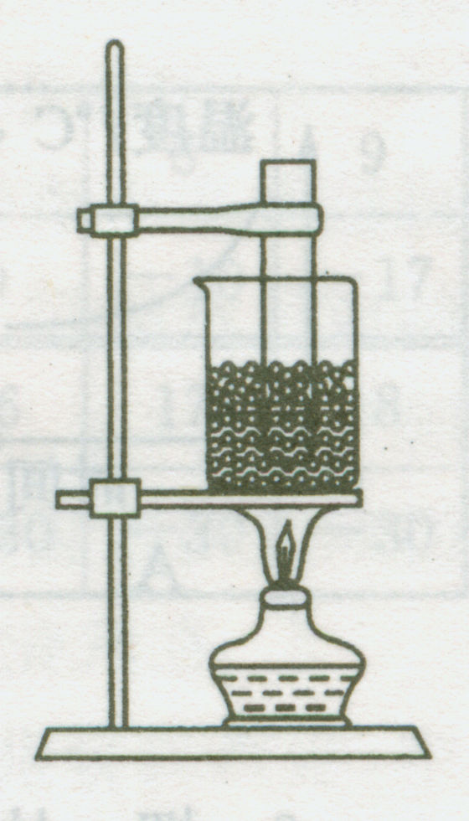
A .洒水车中的水经过曝晒,温度很高
B .洒水后空气的湿度增加,身上的汗较难蒸发
C .地面上的水反射了阳光,使身上吸收更多的热气
D .水蒸发时把地面的热带到了人的身上
13 .如图所示,把装有碎冰块的试管插入
烧杯里的碎冰块中,然后对烧杯底部缓缓
加热,当烧杯内的冰块熔化一半时,试管里的冰块将 ( )
A .全部熔化 B .不熔化 C .熔化一半 D .开始熔化
14 .多油的菜汤不易冷却,这主要是因为 ( )
A .油层不断向汤供热 B . 油层和汤中的水不易发生热交换
C .油的导热能力比汤差 D .油层覆盖在汤面,阻碍了水的蒸发
15 .把一块冰投入到一杯水中,冰的质量逐渐增加,由此可以判断是( )
A .冰原来的温度低于0⁰C B .冰原来的温度等于0⁰C
C .冰原来的温度高于0⁰C D .以上三种情况均有可能
16 .文艺演出时,舞台上往往要用弥漫的白烟雾,给人以若隐若现的舞台效果,这种烟雾实际上是 ( )
A .向舞台喷射真实的烟雾
B .利用干冰升华形成的二氧化碳气体
C .利用干冰升华吸热,使空气中的水蒸气放热液化成的“雾”
D .利用干冰升华吸热,使空气放热液化成的“雾”
17 .下列说法中正确的是 ( )
A .因为升华要吸热,所以物质升华时它的温度必须低于周围环境的温度
B .升华在一定的温度下才能发生
C .冰雹的形成是凝华现象
D .冬天,松花江两岸的树上出现“雾凇”奇观,这是凝华现象
18 .在高寒地带,从人口中呼出的“白气”会在眉毛上结成小冰晶,这个过程是 ( )
A .液化 B .凝华 C .凝固 D .升华
三 、实践与研究(10’+6’+8’+6’=30’)
19 .下表是海波的熔化的实验记录,回答下列问题：
时间/min | 1 | 2 | 3 | 4 | 5 | 6 | 7 | 8 | 9
温度/⁰C | 35 | 39 | 45 | 48 | 48 | 55 | 48 | 48 | 51
(1)海波是 (晶体/非晶体),其熔点是 ⁰C .
(2)t=2min时,海波的状态为 .表中第 min的数据有误,正确的应为 ⁰C .
(3)海波这个熔化过程用了 min .
20 .军训时,小芳中暑了,请你赶快利用我们学过的物理知识帮她解暑,缓解病情,并向同学说明你这样做的道理 .
办法：

物理道理：

21 .保留水分是蔬菜和水果保鲜的一个方面,为了研究影响蔬菜和水果水分散失快慢的因素,有A .B .C三组同学各自做了研究实验,下图是他们所做实验的部分情景示意图(实验材料是均匀剖开的胡萝卜) .
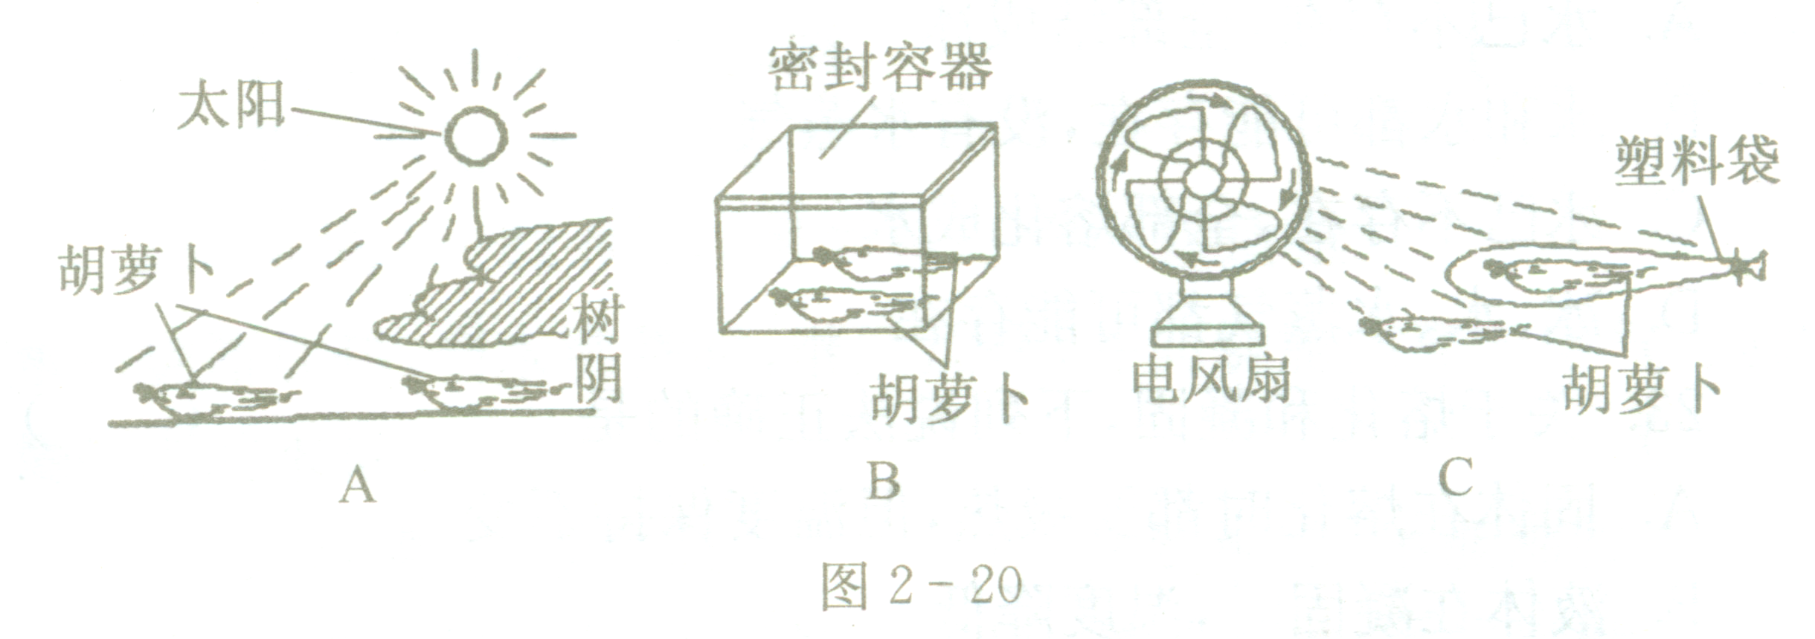

观察图,回答下列问题：
(1)这三组实验中,研究方法正确的是 (填组别字母)组 .
(2)研究方法正确的小组是依据什么物理知识来设计实验的？
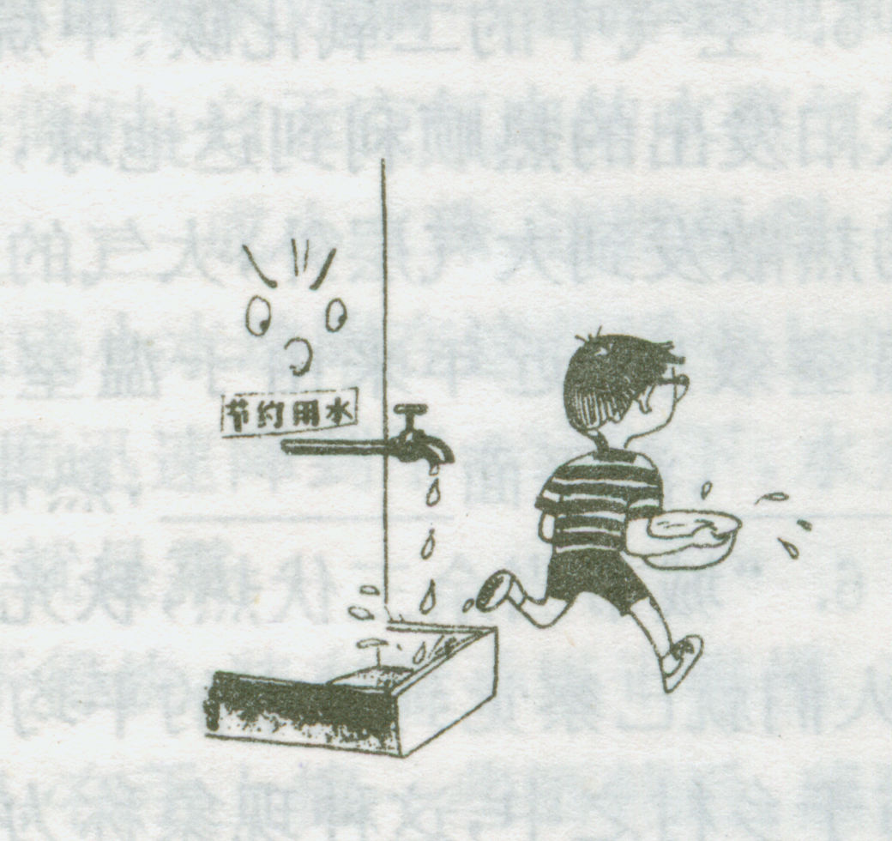
22 .如图,一位小朋友在用完水后,没有拧紧水笼头就跑了 .墙上贴着“节约用水”的标语,可他却熟视无睹,请你给他讲几句话 .
熟视无睹

